Con il PATROCINIO del

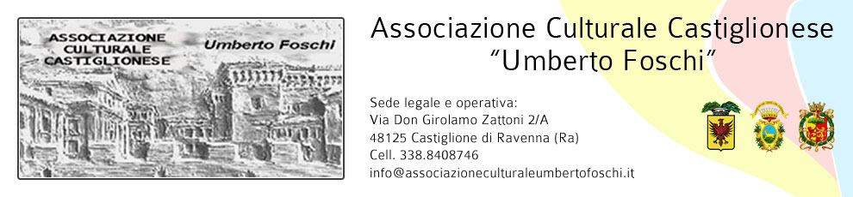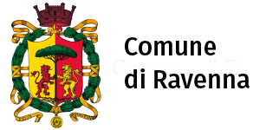

Organizza

**Venerdi 23 giugno 2017 ore 21,00**

Presso il Parco adiacente a **Palazzo Grossi** a Castiglione di Ra Via Zignani

(in caso di maltempo presso sala Tamerice piazza della libertà Castiglione di Ra)

**Un Concerto con il gruppo:**

FemmeFolk

Donatella Antonellini: organetti, chitarra, castagnette e voce

Nicoletta Bassetti: viola, violino e voce

Valeria Cino: contrabbasso

Caterina Sangiorgi: flauto traverso e voce

Un quartetto s’aggira per l’Europa, è composto di sole donne, e il suo nome è **FemmeFolk**. Suonano sempre, suonano dappertutto: auditorium, balere, piazze, negozi, bar, giardini pubblici. Fanno musica da ballo, musica da camera e musica da picnic. Le FemmeFolk suonano musica contemporanea, musica del pianeta terra: valzer, bourrée, scottish, mazurke, balli staccati, liscio, pop, rock, jazz, classica, dance, ambient, discreta, sapiente e d’atmosfera. Recentemente sono state avvistate in Emilia, in Toscana, in Lombardia e poi anche in Francia. Tenete a mente questo nome e andate ad ascoltarle. Non ve ne pentirete.

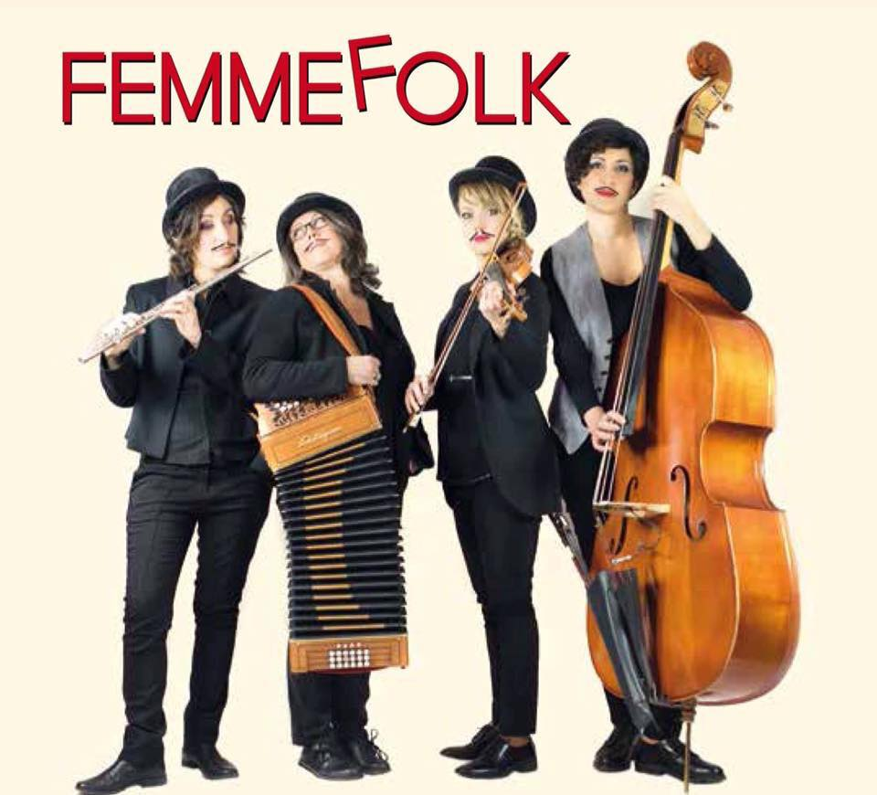

Accompagneranno le musiche e allieteranno la serata gruppi di ballerini Folk.

Al termine del Concerto piccolo rinfresco offerto dall’Associazione.

Ingresso: OFFERTA LIBERA